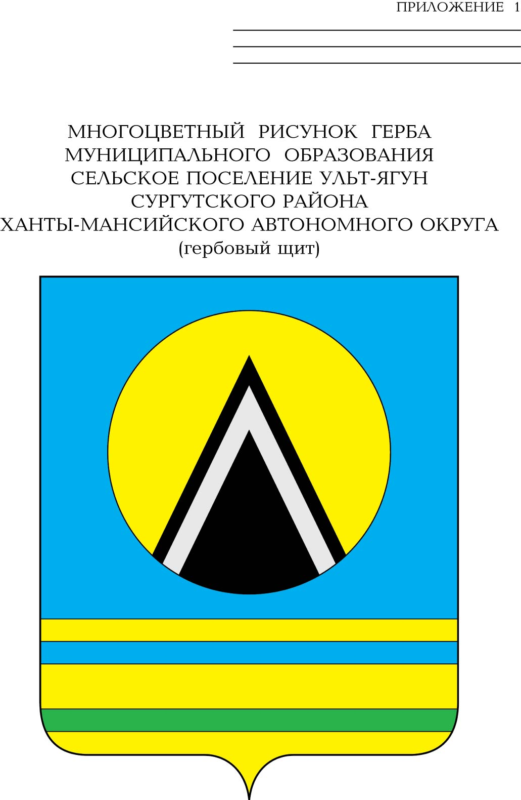
АДМИНИСТРАЦИЯ
СЕЛЬСКОГО ПОСЕЛЕНИЯ УЛЬТ-ЯГУН
Сургутского муниципального района
Ханты-Мансийского автономного округа-Югры
ПОСТАНОВЛЕНИЕ
08 июля 2021 года № 119
п.Ульт-Ягун
О награждении

В соответствии с решением Совета депутатов сельского поселения Ульт-Ягун от 01.02.2012 № 142 «О наградах и почетных званиях муниципального образования сельское поселение Ульт-Ягун»:
- Наградить Благодарственным письмом главы сельского поселения Ульт-Ягун за добросовестный труд, личный вклад в развитие железнодорожной отрасли и инфраструктуры поселения и в связи с празднованием Дня железнодорожника:
- Ханмагомедова Пашу Агамирзоевича, монтера пути Нижневартовской дистанции пути структурного подразделения Свердловской дирекции инфраструктуры структурного подразделения Центральной дирекции инфраструктуры – филиала ОАО «РЖД»;
- Федотова Владимира Михайловича, оператора дефектоскопной тележки Нижневартовской дистанции пути структурного подразделения Свердловской дирекции инфраструктуры структурного подразделения Центральной дирекции инфраструктуры – филиала ОАО «РЖД»;
- Живак Игоря Святославовича, оператора дефектоскопной тележки Нижневартовской дистанции пути структурного подразделения Свердловской дирекции инфраструктуры структурного подразделения Центральной дирекции инфраструктуры – филиала ОАО «РЖД»;
- Алимагомедова Басира Алимагомедовича, бригадира (освобожденного) по текущему содержанию и ремонту пути и искусственных сооружений Нижневартовской дистанции пути структурного подразделения Свердловской дирекции инфраструктуры структурного подразделения Центральной дирекции инфраструктуры – филиала ОАО «РЖД»;
- Каримова Тило Пулотовича, монтера пути Нижневартовской дистанции пути структурного подразделения Свердловской дирекции инфраструктуры структурного подразделения Центральной дирекции инфраструктуры – филиала ОАО «РЖД».
2. Наградить Почетной грамотой главы сельского поселения Ульт-Ягун за многолетний добросовестный труд, ответственное отношение к служебным обязанностям, личный вклад в развитие железнодорожной отрасли и инфраструктуры поселения и в связи с празднованием Дня железнодорожника:
- Ханмагомедова Фадика Агамирзоевича, монтера пути Нижневартовской дистанции пути структурного подразделения Свердловской дирекции инфраструктуры структурного подразделения Центральной дирекции инфраструктуры – филиала ОАО «РЖД»;
- Саруханова Исмаила Магомедрасуловича, бригадира (освобожденного) по текущему содержанию и ремонту пути и искусственных сооружений Нижневартовской дистанции пути структурного подразделения Свердловской дирекции инфраструктуры структурного подразделения Центральной дирекции инфраструктуры – филиала ОАО «РЖД».
3. Обнародовать настоящее постановление и разместить на официальном сайте муниципального образования сельское поселение Ульт-Ягун.

Исполняющий обязанности
главы сельского поселения Ульт-Ягун Е.В. Головин

